修改与反馈
- 上次反馈还未修改的问题
- 登陆后，进入my profile，看不到性别
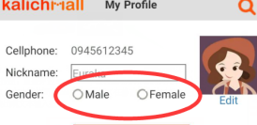
- 在修改头像的时候穿过选择头像的地方直接出现文本输入框
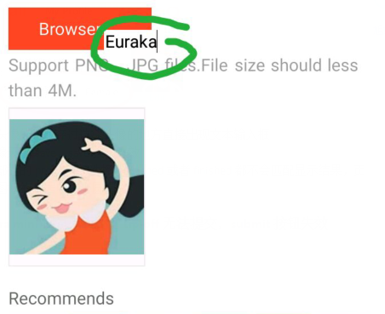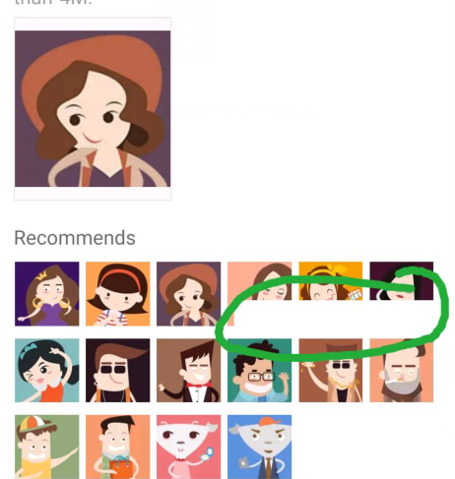
- 修改头像无法save，save按钮失效
- 点击底部栏的products，选择published或者finished都不会匹配显示结果，页面不跳转
- 跑马灯图标的1居中在小圆圈内

- opera mini测试情况下，tip-off无法提交，submit按钮失效
- 底部栏，publish与signin/signup间的小竖线不见了
- 产品详情页面部分文字显示不全，如login to get telephone只显示了login to get
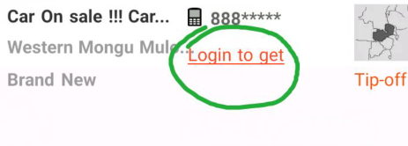
- 搜索结果不匹配，如搜索book（在主类目里已有的分类）但是匹配结果显示sorry no product found。这个问题我反复试了几遍刷新了几遍，然后还出现一种情况是下面第二张图那样的，在这两种情况中还有一个问题，就是底部栏上移了，原本应该要在屏幕的最下方。
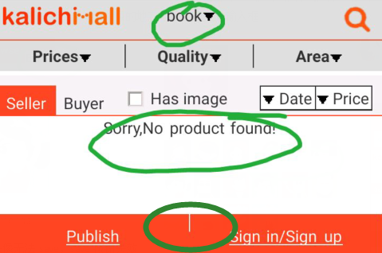

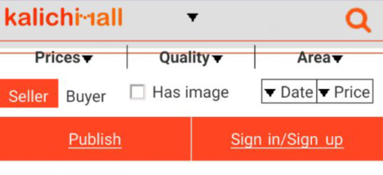
- 搜索界面的搜索按钮位置不匹配
